**Stacja czołowa główna i regionalna**

Zapoznaj się z funkcjami pełnionymi przez stacje czołowe.

Stacja czołowa to ośrodek odbiorczo-nadawczy dla sieci kablowej, który odbiera sygnały telewizyjne i radiowe z wielu różnych źródeł i w wielu różnych standardach. Następnie je moduluje w wybranych kanałach i sumuje w jeden szerokopasmowy sygnał zawierający wszystkie programy.

Obecne stacje czołowe większość sygnałów odbierają w formie cyfrowej (MPEG- 4), natomiast transmitują zarówno programy analogowe, jak i cyfrowe.

Stacja czołowa spełnia następujące funkcje:

* odbiera serwisy wysyłane drogą satelitarną, naziemną oraz poprzez cyfrowe łą­cza optyczne transmitujące sygnały bezpośrednio ze stacji telewizyjnej,
* demoduluje - sprowadza wszystkie serwisy do tej samej postaci w paśmie pod­stawowym,
* odkodowuje programy cyfrowe zabezpieczone przed niepowołanym odbiorem przez system dostępu warunkowego (Conditional Access),
* dostosowuje sygnały w paśmie podstawowym do wymagań standardu używane­go w sieciach kablowych,
* moduluje, przenosząc sygnały analogowe i cyfrowe w określone pasmo często­tliwości,
* sumuje (łączy) wszystkie sygnały w jeden szerokopasmowy sygnał wyjściowy ze stacji czołowej, który jest rozprowadzany w całej sieci kablowej.

W sieciach telewizji kablowej mają zastosowanie stacje czołowe o rozbudowanej strukturze, najczęściej panelowej.

Instalacja poszczególnych paneli umożliwia realizację celów oczekiwanych przez konkretną stację w sieci zgodnie z potrzebami.

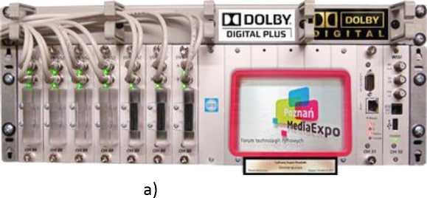

a) stacja czołowa COMPACT, b) Panel do odbióru dwóch sygnałów DVB-T/C i transmodulacji do dwóch kanałów telewizyjnych

Główna stacja czołowa

Główna stacja czołowa jest podstawowym elementem nowoczesnej sieci szerokopa­smowej. Jej zadaniem jest:

* wprowadzanie szerokiego pakietu programowo-usługowego, składającego się z programów radia i telewizji odbieranych drogą satelitarną, naziemną oraz wprowadzanych miejscowo,
* wprowadzanie, w zależności od aktualnej penetracji sieci, interaktywnych usług multimedialnych, takich jak NVOD i transmisja danych (wraz ze wzrostem wy­maganej przepustowości usługi te powinny być przenoszone do regionalnej stacji czołowej),
* transmisja pakietów programowych oraz usług do sieci szkieletowej w celu do­tarcia z nimi do odbiorców końcowych (abonentów).

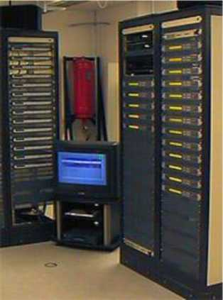

Ogólnie zadaniem głównej stacji czołowej jest zbudowanie podstawowej infor­macji programowo-usługowej, która następnie jest rozsyłana poprzez sieci szkieletowe do regionalnych stacji czołowych.

Przykład głównej stacji czołowej.

Regionalna stacja czołowa

Regionalna stacja czołowa ma za zadanie:

* odbiór programów i pakietów danych z szerokopasmowej sieci szkieletowej,
* tworzenie indywidualnego pakietu programów i usług,
* modulację sygnału analogowego sygnałem cyfrowym,
* dystrybucję zmodulowanego sygnału do sieci dostępowej .

Ponadto umożliwia uzupełnienie podstawowej oferty programowej o kanały te­lewizyjne i radiowe odbierane lokalnie.

Na poziomie Regionalnej Stacji Czołowej wprowadzane są również usługi transmisja danych, a także wideo na życzenie.